オンラインオリパ（ガチャ）モール 仕様書

■ 概要
トレーディングカード（主にポケモンカード）を対象としたオンラインオリパ（ガチャ）モールを構築する。
ユーザーはポイントを購入し、ガチャを回してカードを獲得する。

■ 目的
・オンラインで完結するガチャサービスの構築
・ユーザー課金による収益化

■ システム構成
フロントエンド（SPA）
バックエンドAPI
DB（ガチャ情報 / ユーザー情報）

■ 必須機能
【ユーザー機能】
・ユーザー登録（メールアドレス）
・ログイン / ログアウト
・パスワード再発行
・マイページ
・ユーザー情報編集（住所・氏名）

【ポイント・決済】
・ポイント購入機能
・クレジットカード決済（Stripe等）
・ポイント残高表示
・ポイント履歴表示

【ガチャ（オリパ）機能】
・ガチャ作成（管理者）
・商品登録（カード情報・画像）
・当たり / ハズレ設定
・確率設定（個数ベース）
・ガチャ実行（単発 / 複数回）
・ガチャ結果表示
・売り切れ後の当選者表示
・在庫（口数）管理
・完全抽選ロジック（サーバ側）
・ガチャ残数非表示機能
・ラストワン賞

【発送機能】
・当選商品の発送申請
・発送先住所管理
・発送ステータス管理（未発送 / 発送済）
・発送情報CSV出力

【管理者機能】
・ユーザー管理
・ガチャ管理
・売上管理
・不正ユーザー対応（停止）
・ポイント付与機能

【UI / その他】
・スマホ対応（レスポンシブ）
・シンプルUI
・管理画面

■ 任意機能
・ランキング機能
・キャンペーン機能
・通知機能（メール）

データベース構成
本システムでは以下の主要テーブルを使用する。
admin / users / cards / gacha

Admin（管理者）
管理画面へログインするユーザー
カラム名 | 型 | 説明
id | INTEGER | 管理者ID（PK）
email | STRING | ログイン用メールアドレス（ユニーク）
password | STRING | パスワード

User（一般ユーザー）
サービス利用者
カラム名 | 型 | 説明
id | INTEGER | ユーザーID（PK）
email | STRING | メールアドレス（ユニーク）
password | STRING | パスワード
name | STRING | 氏名
coin | INTEGER | 所持ポイント
address | STRING | 住所

Gacha（ガチャ）
ガチャ本体の設定
カラム名 | 型 | 説明
id | INTEGER | ガチャID（PK）
headerImage | STRING | ガチャバナー画像
name | STRING | ガチャ名
consumptionType | STRING | 消費タイプ（ポイント等）
cost | INTEGER | 消費コスト
isPublic | BOOLEAN | 公開状態
publishStart | DATE | 公開開始日時
publishEnd | DATE | 公開終了日時

Card（カード）
ガチャから排出されるカード
カラム名 | 型 | 説明
id | INTEGER | カードID（PK）
gachaId | INTEGER | 紐づくガチャID（FK）
name | STRING | カード名
imageFront | STRING | 表面画像
imageBack | STRING | 裏面画像
cardType | STRING | 種別（当たり/ハズレ等）
isDrawn | BOOLEAN | 排出済みフラグ

■ 技術構成
フロントエンド：Angular
バックエンド：Node.js（TypeScript）
DB：PostgreSQL
決済：Stripe
環境：Docker

■ 納品形態
・ソースコード一式
・Docker環境
・DBスクリプト
・README

■ 起動方法
docker-compose up

■ 各画面
・管理者画面
ログイン画面
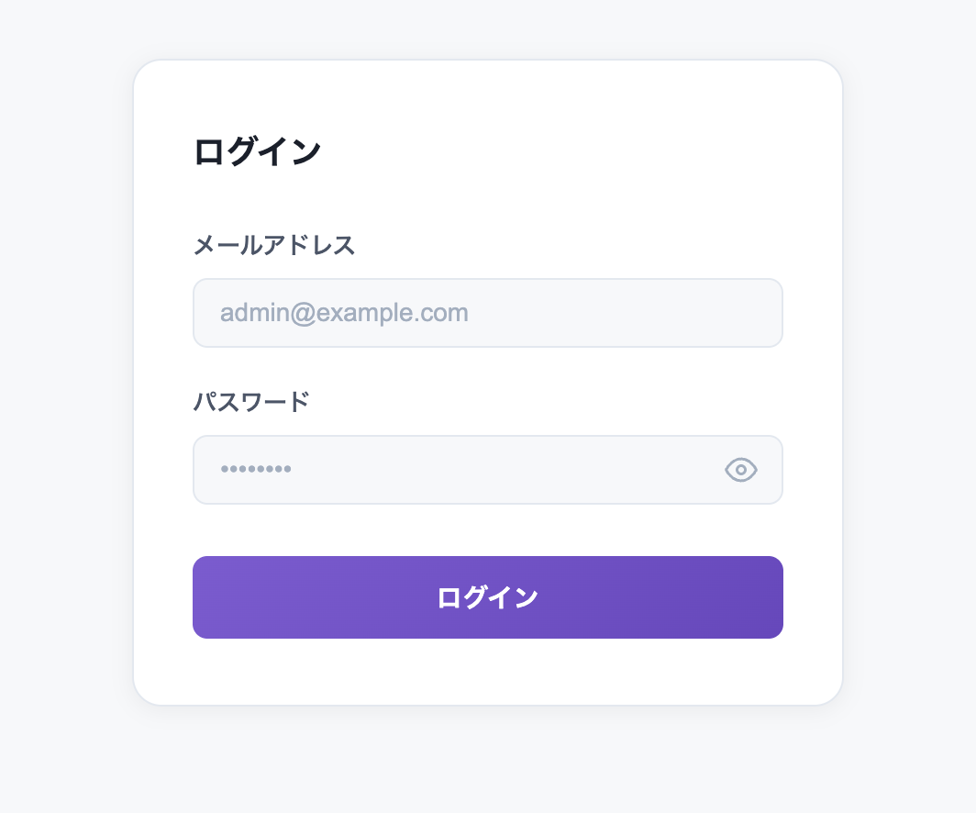
DB設定画面
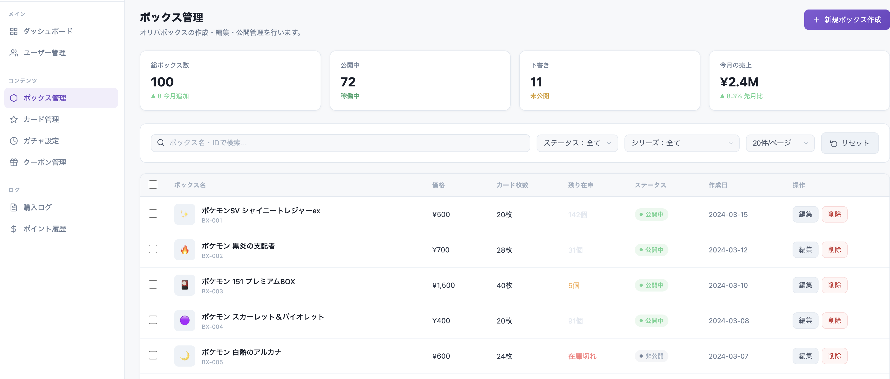

・ガチャ画面
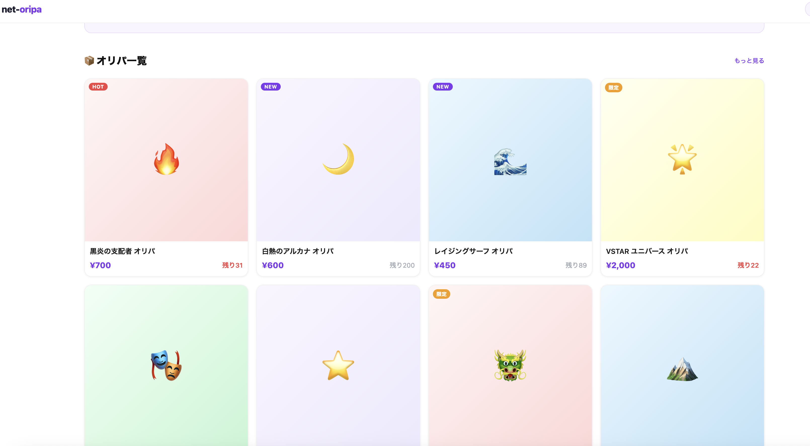

■ 変更履歴
v1.0 初版作成
最終編集者：小西
最終編集日時：2026-04-07 14:43
適用バージョン：v1.0
v1.1 DB設計（admin / users / cards / gacha）追加
最終編集者：小西1
最終編集日時：2026-04-20
適用バージョン：v1.1

